Таций Ольга Алексеевна, группа 201
Все указанные файлы находятся в директории H:\public_html\Term_4\task

Отчет о результатах анализа множественного выравнивания последовательностей белков, гомологичных белку ADPP_ECOLI - АДФ-рибозопирофосфатаза

Аннотация
Построено и проанализировано множественное выравнивание для выборки последовательностей белков, гомологичных белку ADPP_ECOLI. Построены паттерн и профиль для поиска последовательностей семейства. Семейство разбито на подсемейства и определены диагностические позиции.

Введение

Белок ADPP_ECOLI находится в организме Escherichia coli, K-12 (название гена — nudF, номер локуса в бактериальной хромосоме — b3034). Он состоит из 209 аминокислотных остатков и имеет одни функциональный домен – NUDIX_hydrolase (ответственный за перенос поврежденных форм гуанина из ДНК и нуклеотидного пула)

Вторичная структура описана на странице http://kodomo.cmm.msu.ru/~Manon/Term_1/secondary_structure.html

Третичная структура описана на странице http://kodomo.cmm.msu.ru/~Manon/Term_1/3D.html

Множественное выравнивание последовательностей гомологичных белков
Множественное выравнивание последовательностей гомологичных белков должно определять сходство структур этих белков, как вторичных, так и пространственных.
Программы типа ClustalW строят выравнивания путём сравнения аминокислотных последовательностей, не учитывая выравнивание пространственных структур. Это часто приводит к тому, что на выходе мы получаем неверное выравнивание, которое приходится исправлять вручную, учитывая пространственную структуру белков.
В качестве примера рассмотрим участки выравниваний 163-243.
Это выравнивание получено программой ClustalW, здесь не учтена пространственная структура:
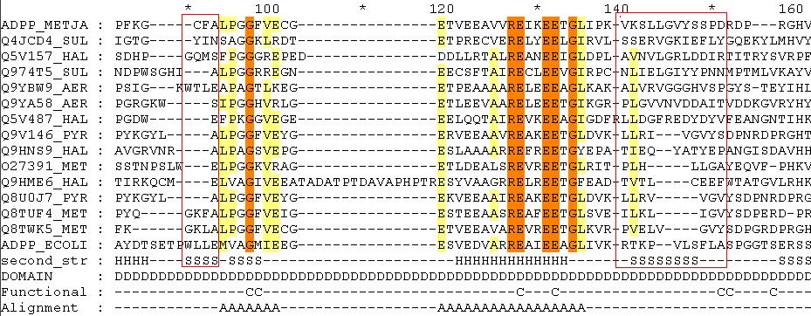
А это исправленное выравнивание, в котором учтено расположение 2-х бета-тяжей :
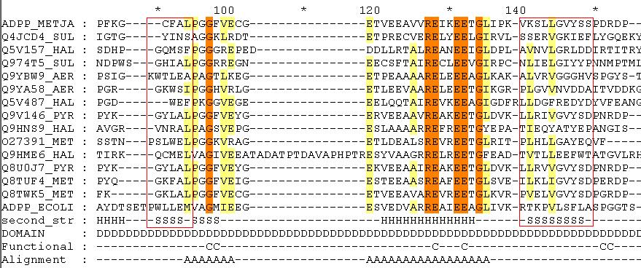

Выполненная работа
По выборке последовательностей белков, гомологичных белку ADPP_ECOLI, было построено выравнивание и проведен его анализ. Для поиска последовательностей семейства по участку выравнивания с функционально значимыми аминокислотными остатками был построен паттерн, а по всему домену – профиль. Семейство было разбито на два подсемейства, для одного из них определены диагностические позиции.

Материалы и методы
199 представителей семейства получены из выборки seed банка Pfam, из которых бфли выбраны случайным образом 14 последовательностей + белок ADPP_ECOLI.
После чего были получены( с помощью SRS ) полноразмерные последовательности белков, на основе котрых было построено множественное выравнивание (с помощью программы ClustalW).
Выравнивание размечено и отредактировано вручную с использованием программы GeneDoc на основании
- вторичной структуры белка ADPP_ECOLI, известной из пространственной структуры его домена NUDIX (PDB код 1khz)
- выравнивания доменов
- наличия консервативных участков в выравнивании
- данных о функциональной роли аминокислотных остатков, полученных из PDBsum.

Паттерн построен по позициям 127-136 белка ADPP_ECOLI:
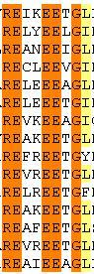

Профиль построен по выравниванию доменов, представленое в файле vir-e-domen.msf

Последовательности выборки разбиты на две подгруппы на основании филогенетического дерева (сервис SVETKA). Для поиска диагностических позиций одного из подсемейств использовался сервис SVETKA.

Результаты
Семейство и выборка
Изучаемое семейство состоит из белков, содержащих домен NUDIX (идентификатор Pfam PF00293).

Данному семейству доменов было присвоено название группы 'Нудикс гидролаза'.Семейство может быть разделено на несколько подгрупп, из которых MutT антимутагенная - представляющая только один тип ; большинство неактивированных гидролаз создает большое разнообразие нуклиазидно дифосфатных производных.
*MutT(бывший идентификатор) небольшой бактериальный белок (~12-15Kd) входящий в GO систему ответственный за перенос поврежденных форм гуанина из ДНК и нуклеотидного пула.
GO система - защищает организм от мутагенного эффекта случайных повреждений 8-гидроксогуанина.

В банке Pfam к этому семейству отнесено 3703 последовательности. Белки семейства встречаются у многих организмов.

По данным Pfam, у белков встречается только одна доменная архитектура - домен NUDIX. Не известны случаи дупликации этого домена.
Для исследования составлена выборка из 15 представителей семейства. Отбирались полноразмерные последовательности – не фрагменты. |

Множественное выравнивание
Множественное выравнивание полноразмерных последовательностей белков
выборки представлено в файле align.msf

Домен Pfam соответствует участку с 56 по 197 позиции выравнивания. В выравнивании отмечены элементы вторичной структуры в последовательности белка ADPP_ECOLI, определенные по пространственной структуре белка. Выравнивание отредактировано вручную, только на двух участках: 89-94 и 140-151 на данных участках расположены бета-тяжи, из чего следует вывод, что именно на них гэпов не должно быть, но отредактировать все подобные участки не удалось т.к. могли пострадать консервативные участки выравнивания.
В строке second буквами H отмечены альфа-спирали, буквами S – бета-тяжи.
В строке domain буквой D определено положение домена.

Биологически обоснованное выравнивание, по моей оценке, отмечено в строке выравнивания alignment буквами А.

Функционально значимые аминокислотные остатки (строка functional) отмечены буквой С - связанные с лигандом,.
В качестве примера, рассмотрим участок выравнивания :
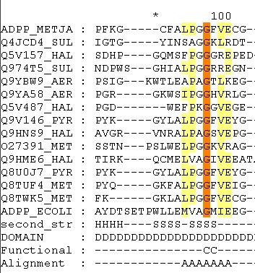
Паттерн семейства
Результат скрининга по паттерну
R-E-X(2)-E-E-X(1)-G
Сравнение результатов поиска по паттерну представителей семейства NUDIX в банке данных Swissprot:
 | Семейство по данным Pfam | Другие белки | Всего
Найдено паттерном | 245 | 197 | 442
Не найдено паттерном | 118 | * | *
Всего | 363 | * | *

Паттерном не найдено 118 белков. Чем же можно объяснить такой результат?
Первая и самая очевидная причина – выравнивание. Ведь именно по данным выравнивания мы пишем паттерн. Выравнивание было сделано на основе небольшой выборки, скорее всего именно это и повлияло на результат.
Сравнение результатов поиска по паттерну находится в файле pattern.xls
Профиль семейства
Профиль семейства находится в файле profil`.hmm

Сравнение результатов поиска по профилю:
 | Семейство по данным Pfam | Другие белки | Всего
Найдено профилем | 18 | 0 | 18
Не найдено профилем | 345 | * | *
Всего | 363 | * | *

Профиль был построен по выравниванию доменов, которое в случае моего семейства плохо отражает функционально-структурную общность.

Диагностические признаки подсемейств
В соответствии с филогенетическим деревом в семействе белков было выделено два подсемейства.
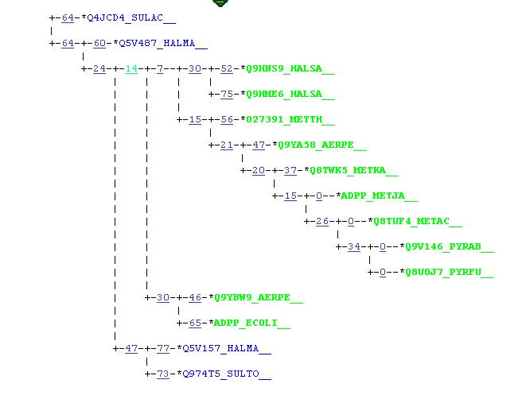
Первое подсемейство состоит из белков:
Q5V157_HALMA
Q974T5_SULTO
Q5V487_HALMA
Q4JCD4_SULAC
Второе подсемейство
ADPP_METJA
Q9YBW9_AERPE
Q9YA58_AERPE
Q9V146_PYRAB
Q9HNS9_HALSA
O27391_METTH
Q9HME6_HALSA
Q8U0J7_PYRFU
Q8TUF4_METAC
Q8TWK5_METKA
ADPP_ECOLI
Были найдены следующие SDP
 | Alignment position | Amino acid in ADPP_METJA | 1 подсемейство | 2 подсемейство
1 | 101 | 79Gly | TENE(E) | GGGGGGAGGGG(G)
2 | 123 | 85Ala | CTTT(T) | AAVAAAAAAAV(A)

Результат поиска : SDPpred`.htm

Обсуждение

В построенном для выборки последовательностей белков, гомологичных белку ADPP_ECOLI множественном выравнивании мало консервативных позиций ( 6 ). Почему же мы все-таки можем верить этому выравниванию. Основная причина это расположение функционально значимых аминокислотных остатков. 50% консервативных позиций являются функционально значимыми аминокислотными остатки. Так же необходимо отметить, что на позициях бета-тяжей и альфа-сприалей входящих в домен нет гэпов, что является немаловажным, ведь выравнивание должно отражать сходство пространственной структуры.

Паттерном не найдено 118 белков. Чем же можно объяснить такой результат?
Первая и самая очевидная причина – выравнивание. Ведь именно по данным выравнивания мы пишем паттерн. Выравнивание было сделано на основе небольшой выборки, скорее всего именно это и повлияло на результат.

